一、学分存储操作指南
Step 1 学生申请
学生登录教务管理系统，点击【报名申请】菜单下的【校外成绩认定为校内学分】。
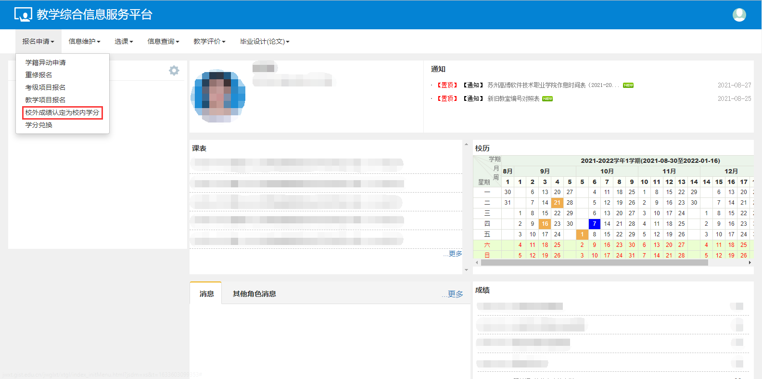
点击右上角【增加】，点击【选择】。
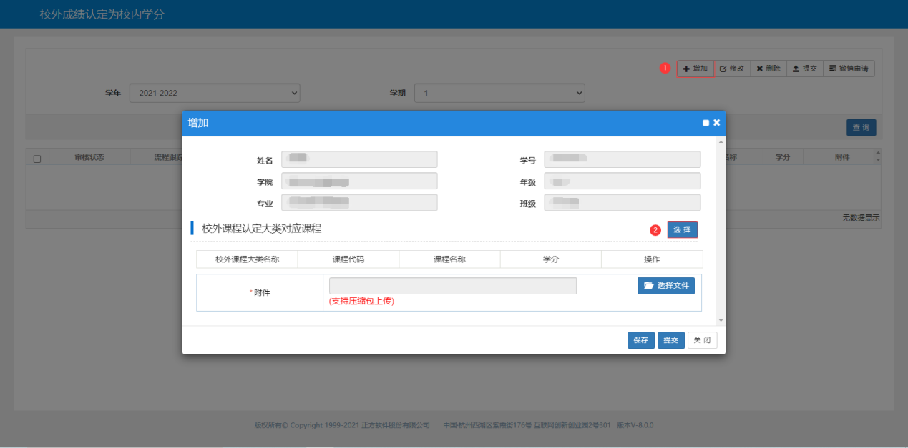
在【校外课程大类】下拉框选择合适的大类，点击【查询】，在下方勾选合适的课程名称，点击确定。
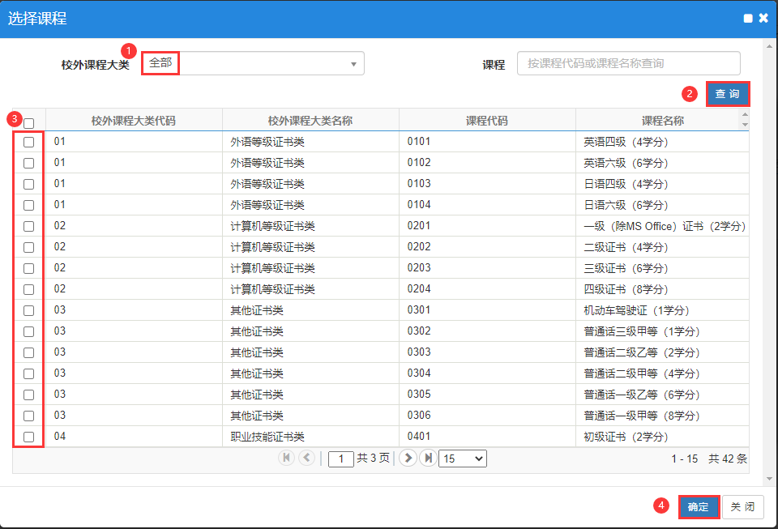
在校外课程认定大类对应课程下填写相应的学分，点击选择文件上传附件并提交。校外课程大类下同一门课程只允许申报一次。
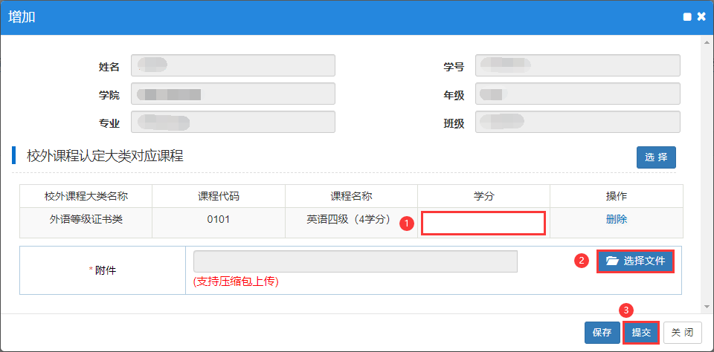
如需撤销申请，请勾选相应记录，点击【撤销申请】，撤销后可修改记录并提交。
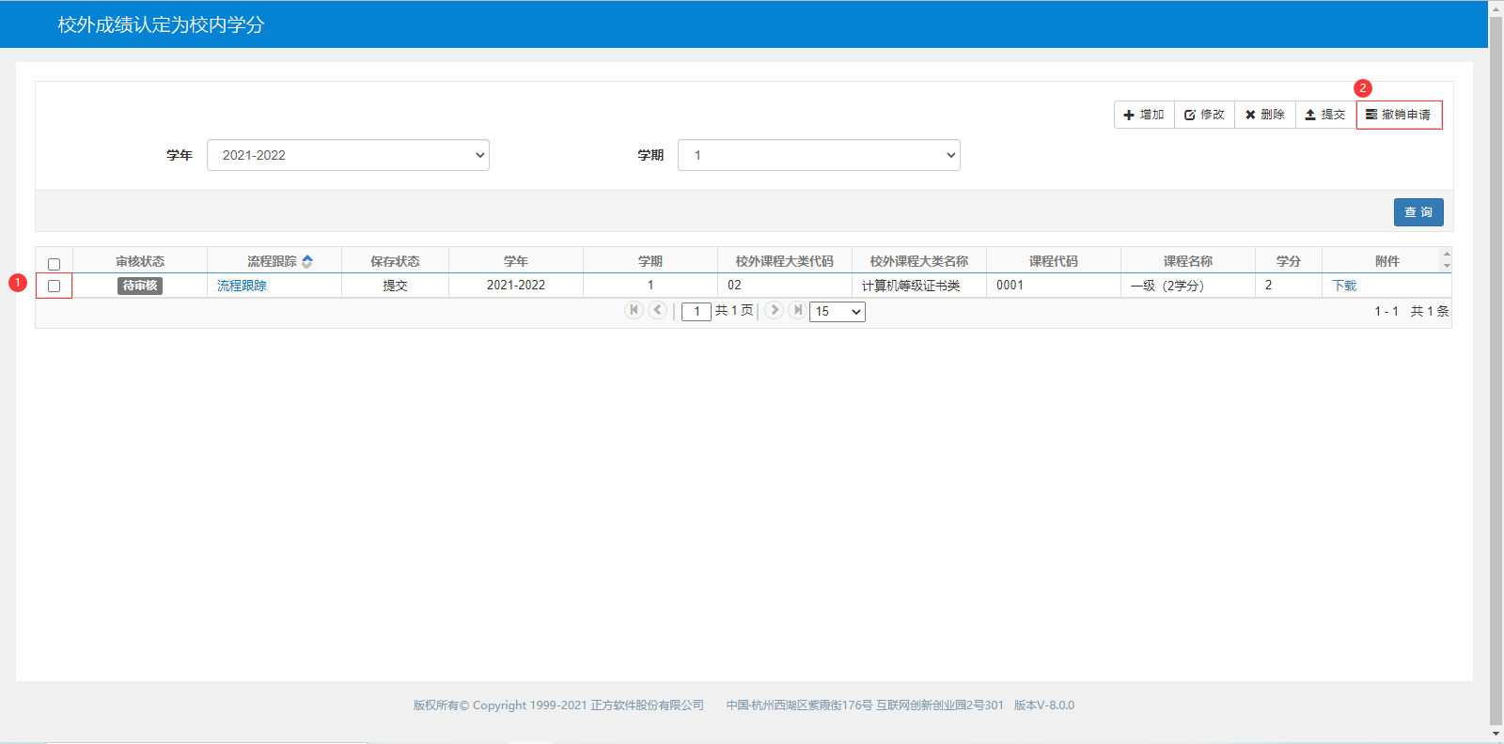
Step 2 教学秘书审核
教学秘书进入教务管理系统，在“二级学院教务员”角色下进行相关操作，进入“成绩管理-成绩学分认定管理-校外成绩认定为校内学分审核”页面，选择待审核记录，点击右上角【审核】进行审核，即可通过审核，进入教务处终审阶段。
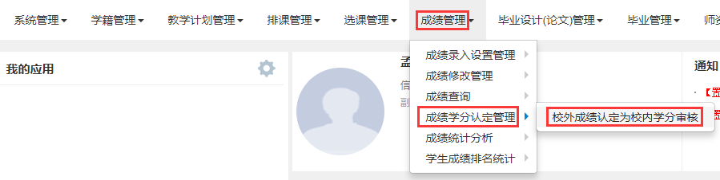
Step 3 教务处终审

二、学分兑换操作指南
Step 1 学生申请
学生登录教务管理系统，点击【报名申请】菜单下的【学分兑换】。
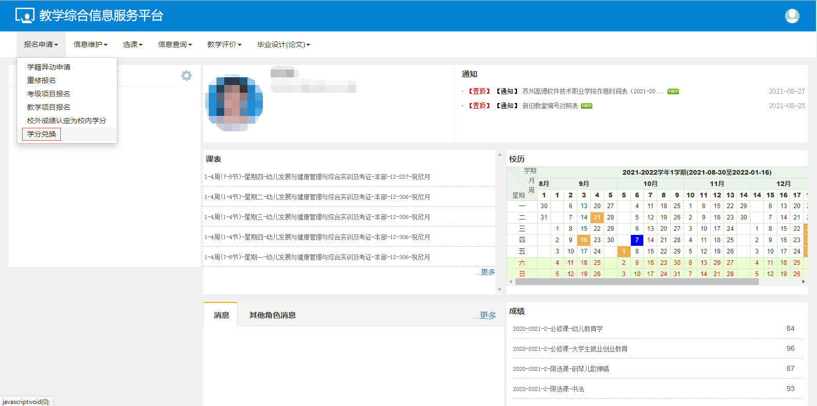
点击【申请】。
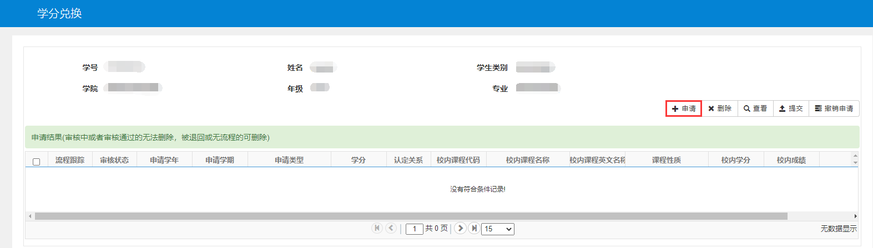
添加附件，点击【添加校外认定大类课程学分】。
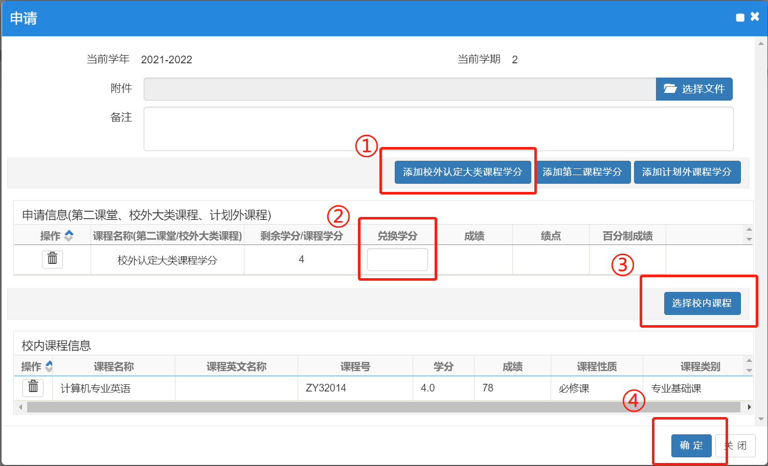
然后【选择校内课程】，选择需要被兑换的课程，维护兑换学分，最后点击【确定】即可。每位学生最多兑换24学分。

Step 2 教务处审核

